CILINDRI PNEUMATICI
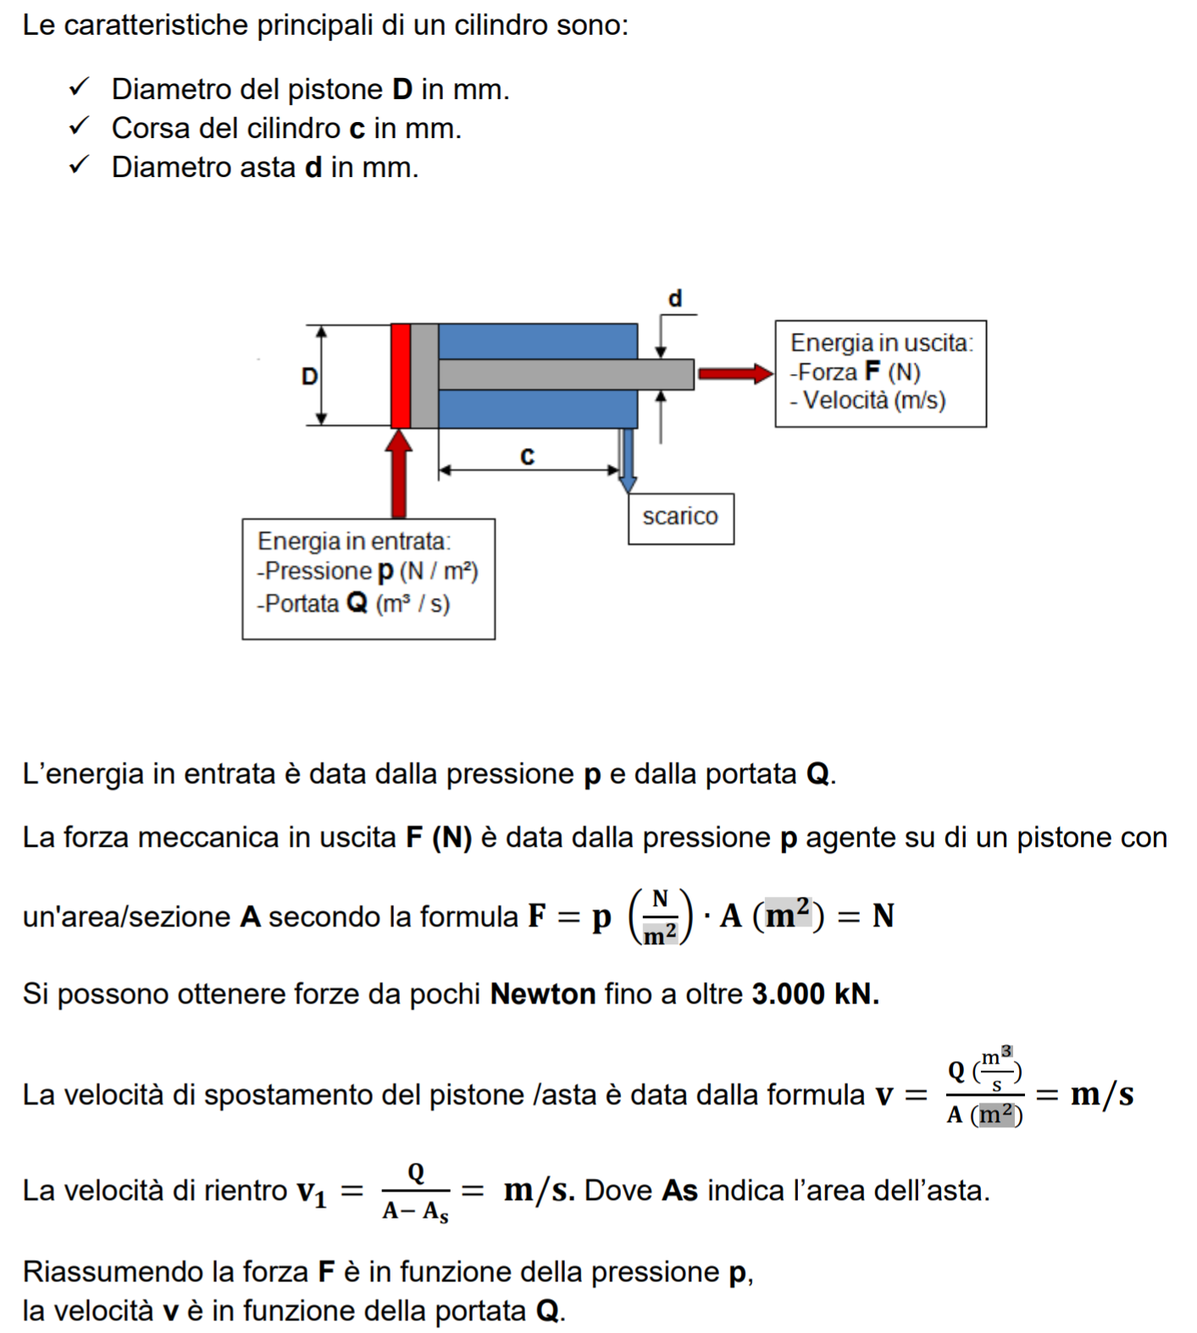
Per avere movimenti uniformi e controllabili è richiesta una forza superiore del 25%-50% rispetto a quella teorica. Questa maggiorazione è dovuta principalmente all’attrito interno ed esterno e per contrastare la forza sviluppata dalla camera di scarico. È buona norma sovradimensionare del 25% i cilindri operanti ad alte velocità e del 50% i cilindri operanti a basse velocità.
Stelo
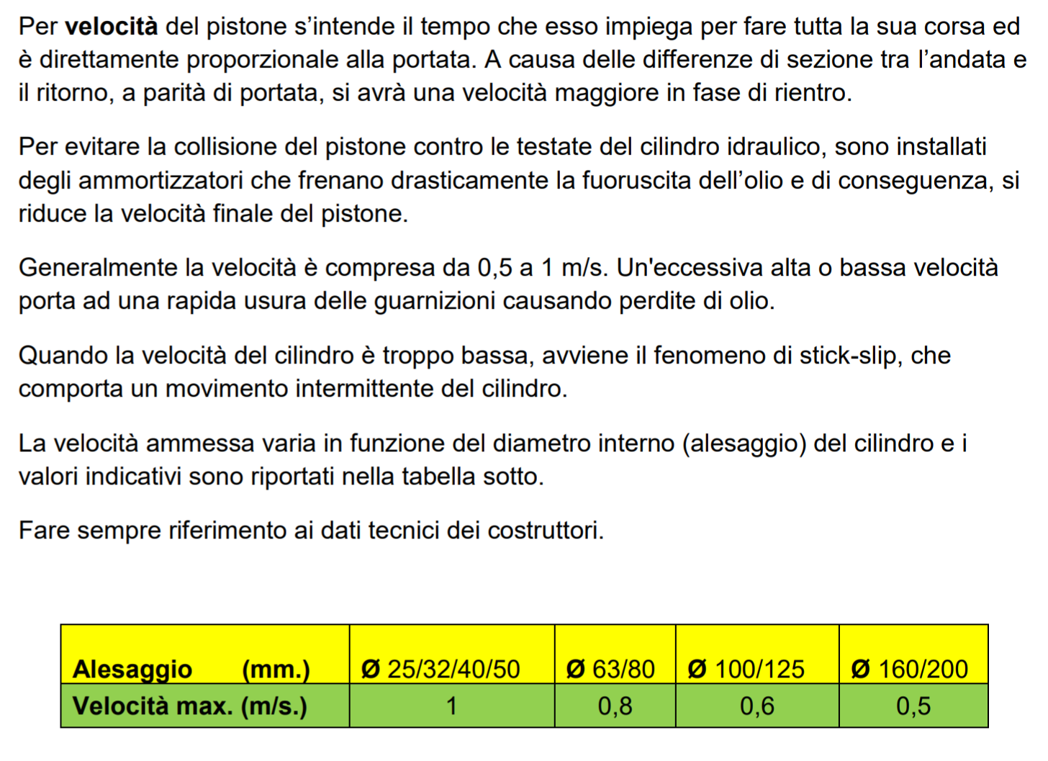
ESEMPIO CALCOLO
Si deve generare una spinta pari a 1000 N con aria compressa a 6 BAR.
Area necessaria: A = F / p = 1000 / 600000 = 0,00166666 m²
In prima approssimazione, trascurando la sezione dello stelo, il diametro sarà:
D = (4 * A / 3.14)^{0,5} = (4 * 0,001666 / 3.14 ) ^{0,5} = 0,046 m 4,6 cm
Per tenere conto dell’area dello stelo bisogna scegliere il diametro “d” dello stelo che è proporzionale al diametro D del cilindro (più alta è la spinta esercitata e più grande sarà il diametro dello stelo in modo che non si fletta verifica a carico di punta).
Maggiorando all’inizio del calcolo la forza di spinta si può trascurare l’area dello stelo.
F = 1000 N + 50% = 1500 N A = 0,0025 m² D = 0,0564 m 5,64 cm
Ovviamente si sceglierà il cilindro a catalogo con diametro più vicino maggiore a quello calcolato.
TO DO: Con diametro stelo d=8 mm quanti vale D senza trascurare area stelo?
Se voglio una velocità del pistone di 1 m/s allora la portata di aria varrà:
Q = v * A = 1 * 0,0025 = 0,0025 m3/s
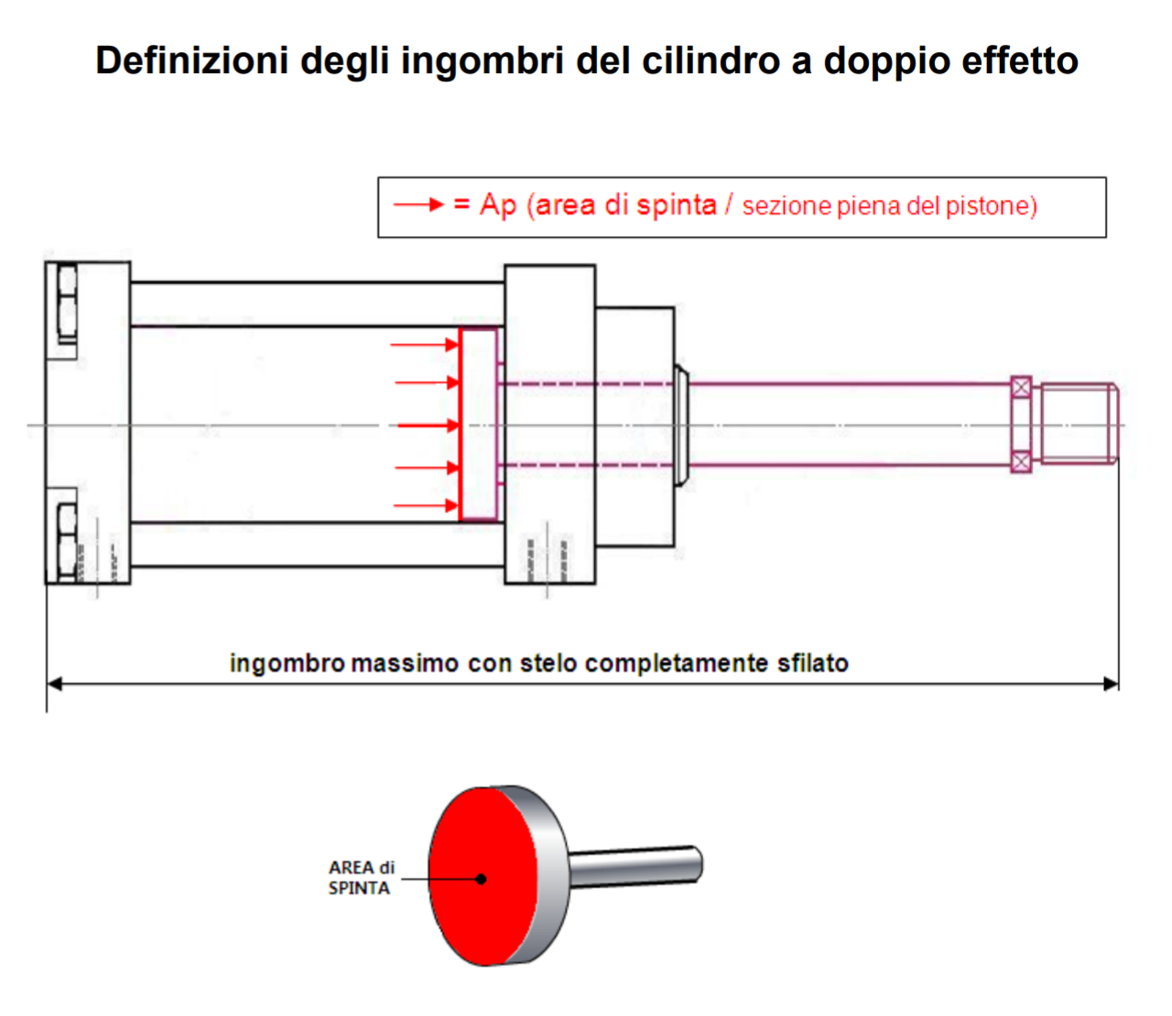
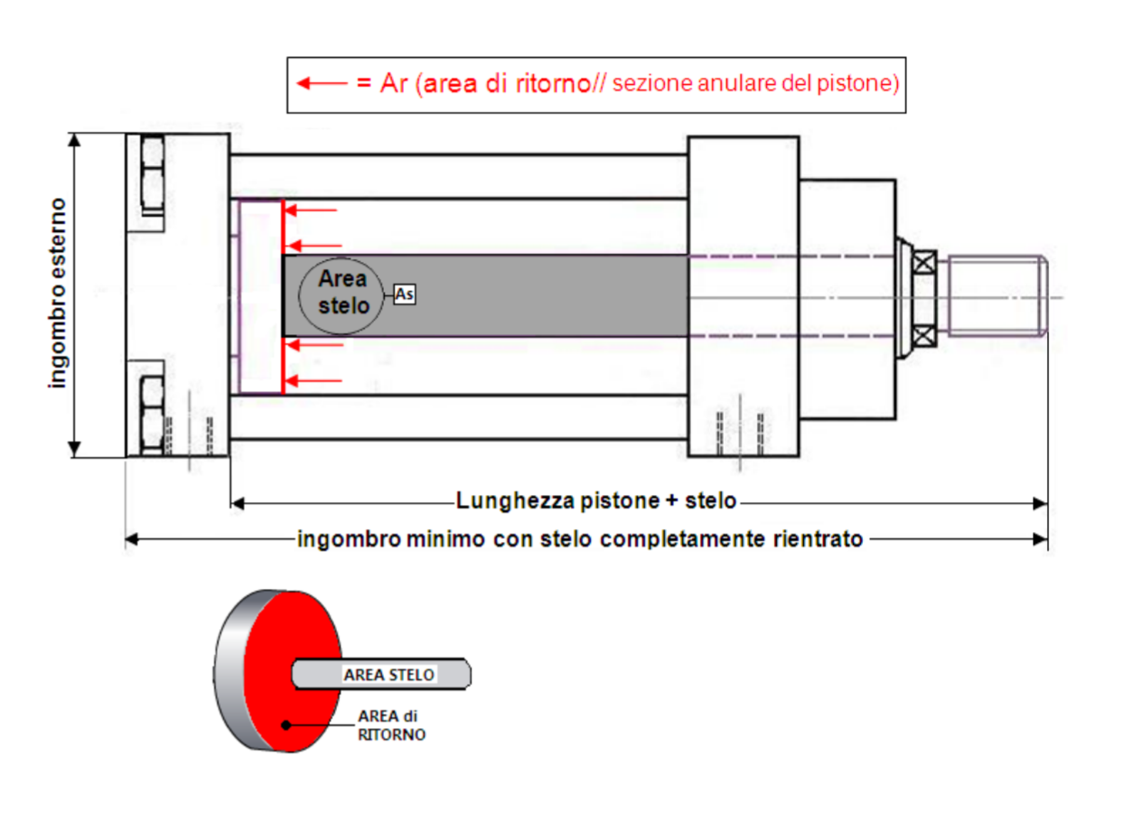
AMMORTIZZAMENTO
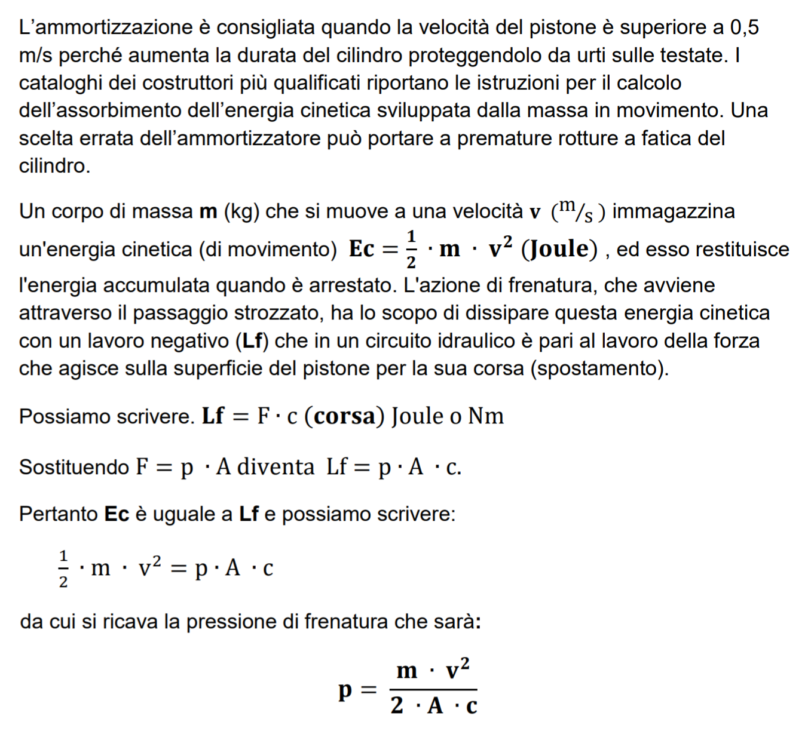
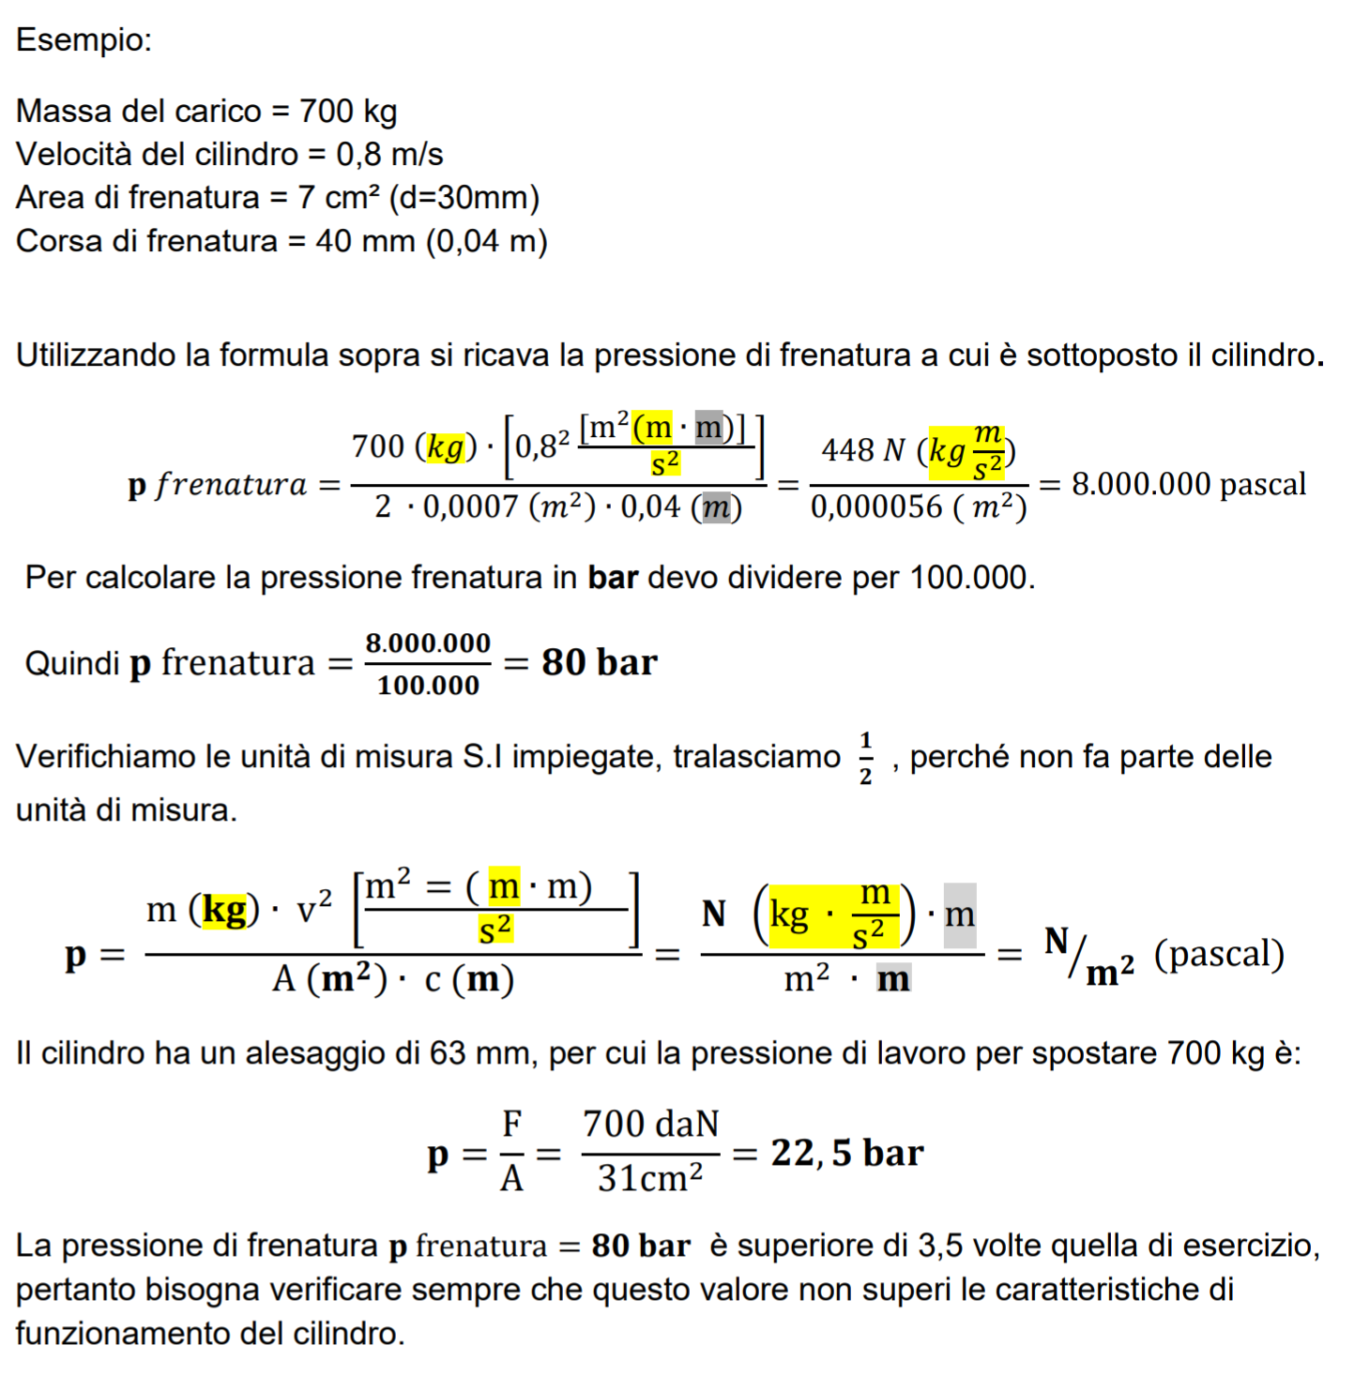

CALCOLO FORZA DI PIEGATURA
